Согласовано Утверждено
Директор школы на общем сборе детского
__________ Н.Д. Каракулина объединения
13 мая 2023 года
План-сетка
работы летнего лагеря
с дневным пребыванием детей «Остров летних странствий»
МБОУ «Основная общеобразовательная Архангельская школа»
3 смена
10.07.23 Стоянка №1  «Встреча друзей» | 1.Минутка здоровья «Правила дорожного движения по дороге в лагерь и обратно»  2.Знакомство с режимом дня  Инструктажи по технике безопасности в лагере, по антитеррористическим мерам, безопасному поведению в окружающей среде.  3. Торжественная линейка с церемонией поднятия флага РФ.  4. Конкурс рисунков на асфальте «Добрая дорога детства  5. Торжественное открытие профильной смены «Безопасность дорожного движения». Линейка-старт  7. Тестирование «Знаешь ли ты ПДД?»  8. Копилка вопросов Викторина  «Знатоки ПДД»  9.Практическое занятие по пожарной безопасности. Эвакуация детей  10 Конкурс рисунков к Дню Воинской славы России  11. Подготовка к Выборам. «Интерактивные стратегии. Лидер»
11.07.23 Стоянка №2  День  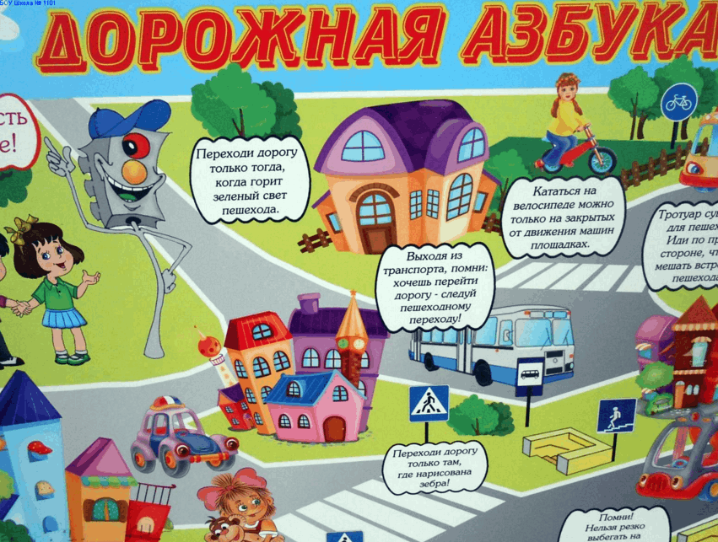 | 1.Линейка с церемонией поднятия флага РФ  2. Минутка здоровья «Зеленая аптечка» (первая помощь при укусах насекомых)  3. Поездка в бассейн «Аркада»  - 4. Познавательная игра «Знатоки ПДД»  - 5. Конкурс на лучший плакат «Соблюдайте правила движения!»  6. «Инсценировки опасных ситуаций на дороге и выход из них»,  7. Предвыборная кампания. Агитационный день  8.Конкурс рисунков ко Дню Прохоровского поля. Просмотр презентации  Урок – мужества «Время уходит – с нами память остается»  9. Минутка здоровья «Дорожная азбука».  9. Архангельский СМДК. Литературно-музыкальная программа  10. Архангельская модельная библиотека  Видеочас «Мужества вечный пример»
13.07.23 Стоянка №3  «День пешехода»  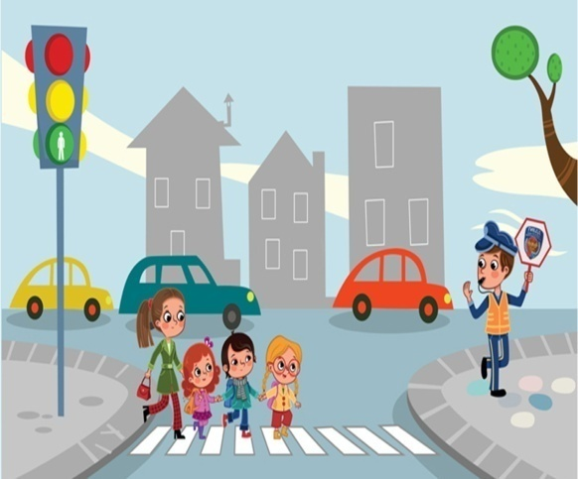 | 1. Линейка с церемонией поднятия флага РФ  2.Минутка здоровья «Как вести себя при встрече с незнакомым человеком»  3. Поездка в Дом ремёсел «Глиняная игрушка»  4. Малая спартакиада.  Под девизом: «Мы за здоровый образ жизни»  5 Минутка безопасности «Как правильно переходить улицу»;  6. Конкурс «Дорожные посиделки»  6. Выставка-совет с созданием памяток по БДД.  Распространение памяток среди родителей  7. Конкурс рисунков «Не шути с огнём!»  8. Подготовка к выборам. Защита проектов  9.Архангельский СМДК. Мероприятие на свежем воздухе  10. Архангельская модельная библиотека  Библиомикс «Тайны и сокровища библиотеки»
14.07.23 Стоянка №4  «День инспектора ГИБДД» | 1.Линейка с церемонией поднятия флага РФ  2. Минутка здоровья «Солнечный ожог. Первая помощь при ожоге».  3.Деловая игра «Выбор»  - 4.Посвящение в инспектора и принятие заповедей.  5. Веселые старты «Инспектора и пешеходы».  6. Экскурсия в Дом художников г. Старый Оскол  - 7. Видеозал «Мультики по ПДД».  8. Парад моделированной одежды из бросового материала.  9. Практическое занятие по пожарной безопасности. Эвакуация детей  10.Архангельский СМДК. Мероприятие на свежем воздухе  11. Архангельская модельная библиотека  Час общения «Цени свою жизнь»
17.07.23 Стоянка №5  «День водителя» | 1Линейка с церемонией поднятия флага РФ  2. Минутка здоровья «Правила поведения при укусе клеща»  3. Экскурсия в Дом художников , г. Старый Оскол  4. Спортивное мероприятие:  «Весёлая спартакиада»  - 5. Беседа «Такие разные водители»  6. Познавательная игра «Предупредительные сигналы водителей»  7. Пантомима «Транспортные средства»  8.Мастер-класс «Мой автомобиль»  9 . Конкурс Супер«пешеходы» против супер«водителей»  10.Беседа «Поведение на железной дороге»
18.07.23 Стоянка №6  «День велосипедиста»  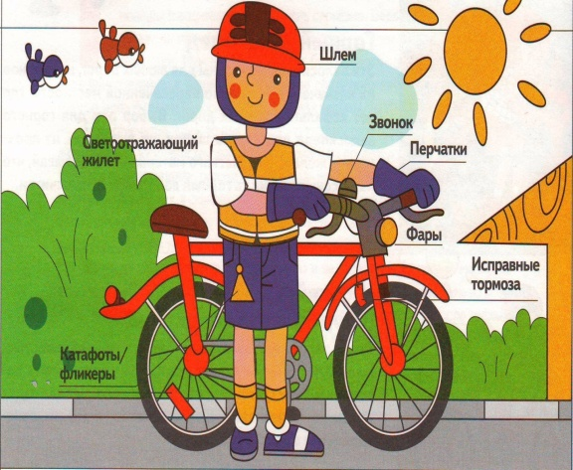 | 1.Линейка с церемонией поднятия флага РФ  2.Минутка безопасности «Один дома...».  3. Поездка в бассейн «Аркада»  4. «О, спорт!»- спортивный час  - 5. Беседа «Правила для велосипедистов».  6. Викторина «Я- велосипедист»  7. Угадай-шоу «Герои сказок и мультфильмов и их средства передвижения»  8. Игра «Опасный водоем»  9. Архангельский СМДК«ARTвторник»  (мастер-классы)  10. Архангельская модельная библиотека  Час общения
19.07.23 Стоянка №7  «День дорожных знаков».  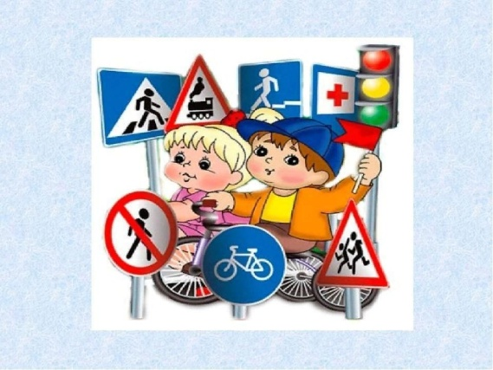 | 1.Линенйка с церемонией поднятия флага РФ  2., Утренняя зарядка «Собирайся детвора!»  3.Поездка в ТРЦ «БОШЕ»  4.Спортландия «Спорт любить – сильным и здоровым быть».  5.Минутка здоровья «Бывают ли привычки  невредными?»  - 6. Викторина «Угадай назначение дорожного знака».  - 7. КТД «Изготовление дорожных знаков»  8. Конкурс рисунков «Волшебные дорожные знаки» (Письмо-обращение водителю).  9. Видеосалон «Урок безопасности»  10. Конкурс рисунков «Дети против наркотиков»  11. Архангельский СМДК  Игровая программа «Нескучное лето»  12. Архангельская модельная библиотека  Минута поэзии «Что такое хорошо и что такое плохо» (ко дню рождения В.Маяковского)
20.07.23 Стоянка №8  «Школа светофорных наук»  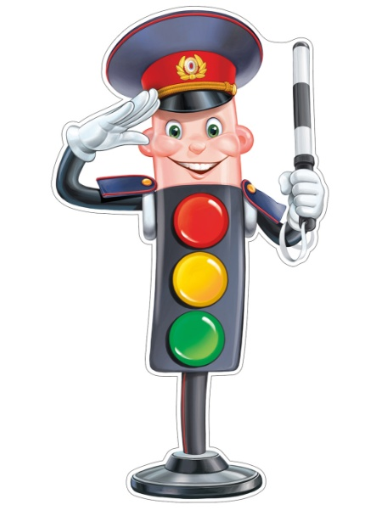 | 1.Линейка с церемонией поднятия флага РФ  2.Минутка здоровья «Расти здоровым».  3. Экскурсия на потуданский родник  4. Спортивный конкурс «Кто самый быстрый?»  - 5. Игра «Сигналам светофора- подчиняемся без спора»  - 6. Викторина «Как ты знаешь правила дорожного движения»  7. КТД «Дорожная сказка». Театрализация сказок по ПДД  8. Шахматный турнир к Международному Дню шахмат  9 Викторина на тему: «Усвоил ли ты правила безопасного поведения на воде?»  10. Архангельский СМДК  Игровая программа «Нескучное лето»  11. Архангельская модельная библиотека  Час общения
21.07.23 Стоянка №9  Расставания  «Азбука мудрого пешехода» | 1.Торжественная линейка с церемонией поднятия флага РФ  2.Спортивный конкурс «Кто самый быстрый?»  3. Торжественная церемония закрытия профильной смены  4. Праздничное мероприятие «Минута славы»  5. «Почта пожеланий»  6.Инструктаж «Правила техники безопасности в летний период»  7. Конкурс «Мисс и мистер дорожных правил»  8. Тематическая Дискотека «Перекресток семи дорог»  9.Архангельский СМДК. Музыкально-развлекательная программа
 | Старшая вожатая Жаркова Т.С

